**SANTA CRUZ II**

**ITINERARIOS DÍA A DÍA 2018**

|  |
| --- |
| DETALLES DEL TOUR |

Nombre del Tour

SANTA CRUZ II Islas del Oeste. 5 Días/4 Noches (Jueves a lunes)

Descripción

Una majestuosa introducción en Cerro Dragón sirve como punto perfecto desde donde zarpar hacia el lado oeste de las Islas Galápagos, repletas de hermosos sitios de visita en las islas Fernandina e Isabela. Después de esta exploración, los huéspedes tendrán la oportunidad de experimentar un poco de la cultura isleña local en la Isla Santa Cruz. El viaje concluye con una dosis de historia, maravillosa vida silvestre e impresionantes vistas en Floreana. ¡Este seguro será un viaje inolvidable!

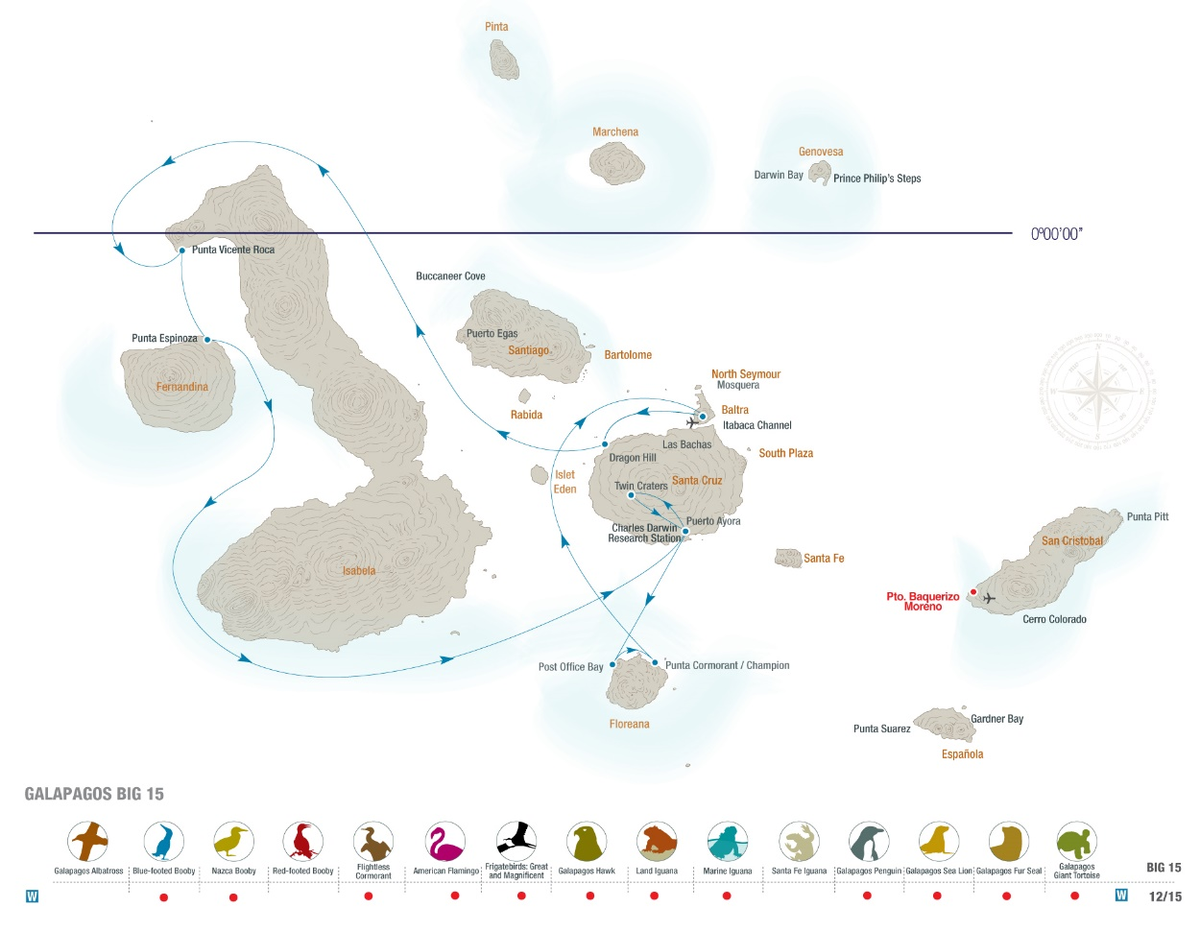

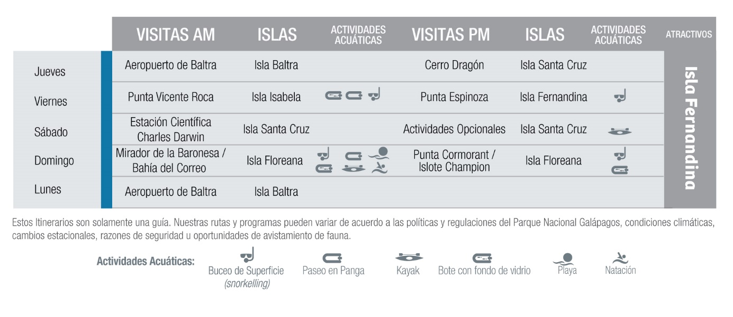**Día 1- Jueves**

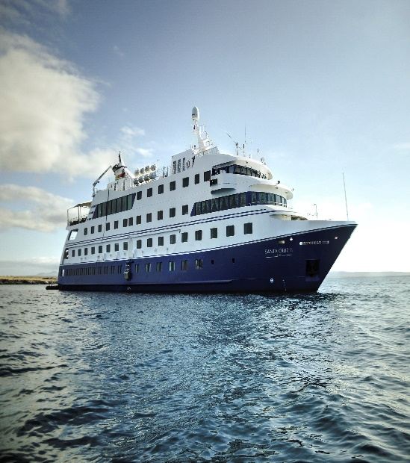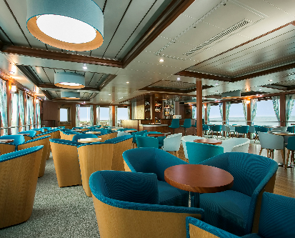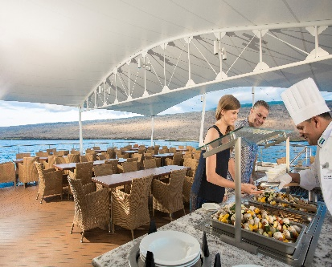

**BALTRA**

**Isla Baltra**

Arribo por avión a la Isla Baltra y traslado por bus al muelle para abordar el Santa Cruz II. Asignación de cabinas, charla introductoria, zafarrancho y almuerzo.

**Cerro Dragón (Isla Santa Cruz)**

En la costa norte de Santa Cruz se encuentra Cerro Dragón. Realizamos una caminata alrededor de una laguna salobre frecuentada por aves costeras, patos y flamencos. En el interior, un sendero nos ofrece una hermosa vista de la bahía y de las islas occidentales del archipiélago. Oportunidad para observar iguanas terrestres de Galápagos.

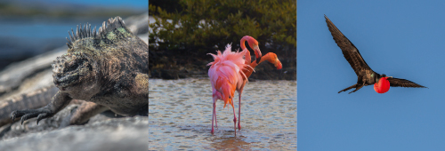

**Día 2- Viernes**

**ISABELA/FERNANDINA**

**Punta Vicente Roca (Isla Isabela)**

Luego del desayuno exploramos la costa en panga mientras el guía naturalista nos explica sobre la dramática geología del área. Este es el sitio de anidación de varios animales icónicos de las islas: cormoranes no voladores, pingüinos de Galápagos, piqueros, etc. Dependiendo de las condiciones del mar, podemos realizar buceo de superficie (*snorkelling*) a lo largo de los acantilados. Esta área es muy rica en vida marina y es visitada estacionalmente por las tortugas verdes del Pacífico y por el enorme pez luna (*Mola Ramsayi*).

**Punta Espinoza (Isla Fernandina)**

Por la tarde, visitamos la isla más joven del archipiélago, Fernandina, la cual al no contar con mamíferos introducidos, ofrece un ambiente único con la mayor población de iguanas marinas que comparten su espacio con lobos marinos, cangrejos zayapas, el gavilán de Galápagos, pingüinos y cormoranes no voladores.

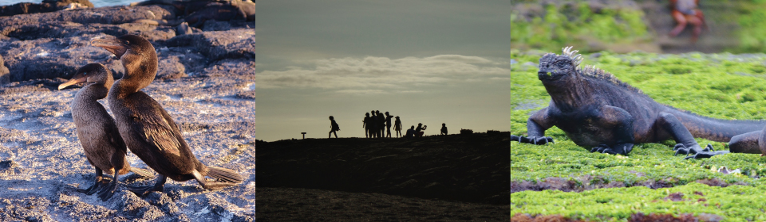

##### Día 3- Sábado

##### SANTA CRUZ

**Puerto Ayora y la Estación Científica Charles Darwin (Isla Santa Cruz)**

Por la mañana, desembarcamos en Santa Cruz para visitar la Estación Científica Charles Darwin y el programa de crianza en cautiverio de las tortugas gigantes. También observamos un impresionante bosque de cactus gigantes y muchas aves terrestres. Este es el centro de investigación científica, conservación y administración del Parque Nacional. Luego de nuestra visita abordamos nuestro transporte para dirigirnos a la parte alta de Santa Cruz y disfrutar del almuerzo.

**Isla Santa Cruz**

Por la tarde podemos realizar alguna de las actividades opcionales disponibles, las cuales serán comunicadas por el Jefe de Expedición. Entre estas opciones ofrecemos caminata en la playa, paseo en kayak, visita a una reserva de tortugas, etc. Al final de la tarde regresamos a Puerto Ayora para embarcarnos en el Santa Cruz II.

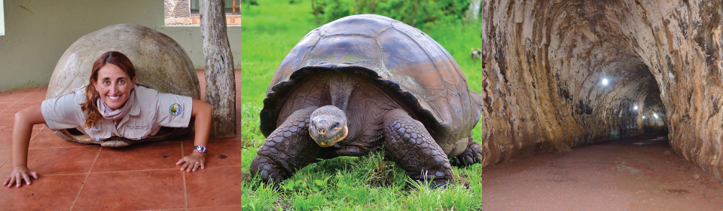

**Día 4- Domingo**

**FLOREANA**

**Mirador de la Baronesa - Bahía del Correo (Isla Floreana)**

Luego del desayuno, disfrutamos de un paseo en panga a lo largo de los estrechos canales de la costa norte de Floreana. A continuación visitamos el Mirador de la Baronesa y las espectaculares vistas de esta isla. Desembarcamos en Bahía del Correo para visitar el histórico barril que ha servido como oficina de correos del archipiélago por más de dos siglos y donde aún se pueden dejar postales para que visitantes de otros barcos las recojan y las lleven a sus destinatarios. Oportunidad para realizar buceo de superficie (*snorkelling*) desde la playa y almuerzo a bordo.

**Punta Cormorant e Islote Champion (Isla Floreana)**

Luego del almuerzo exploramos el Islote Champion, ya sea a bordo de una panga o de nuestro bote con fondo de vidrio. Este lugar es conocido como uno de los mejores para realizar buceo de superficie (*snorkelling).* Desde aquí partimos hacia Punta Cormorant, desembarque mojado en una playa de color verde debido a su alto contenido de cristales de olivino. Una caminata fácil nos lleva a una laguna salobre donde flamencos, patillos, teros reales, garzas, chorlitos y otras aves se alimentan. También visitamos una playa coralina utilizada por las tortugas marinas para anidar (de diciembre a mayo).

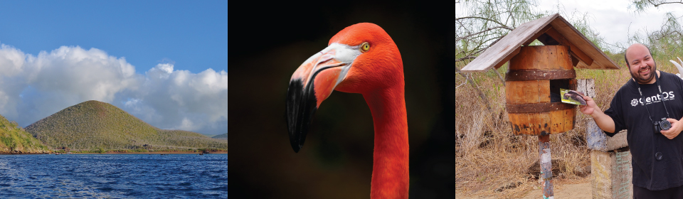

**Día 5- Lunes**

**BALTRA**

**Isla Baltra**

Desembarcamos en la Isla Baltra para ir al aeropuerto y tomar el vuelo de regreso al continente.

**Notas**

Recuerde que la ruta exacta y el programa pueden variar de acuerdo a las condiciones climáticas, del océano y de la fauna silvestre que encontremos. También el programa puede variar de conformidad con las políticas y regulaciones del Parque Nacional.

Para las visitas a las islas hay dos tipos de desembarque**:**

**-Desembarque Seco:** Los huéspedes pasan de la panga al muelle o a las rocas.

**-Desembarque Mojado:** La panga se acerca a la playa, y los huéspedes desembarcan con agua hasta la rodilla, y caminan hasta la arena.

**¿QUÉ LLEVAR?**

* 1 mochila pequeña
* Zapatos de caminata cómodos
* Zapatos con suela de goma/caucho
* Pantaloneta (shorts)
* Pantalones largos
* Camisetas
* Camisetas manga corta y manga larga
* Rompevientos
* Terno de baño o traje de neopreno para hacer buceo de superficie (*snorkelling*) en meses fríos
* Sombrero o gorra
* Protector solar
* Gafas
* Binoculares
* Cámara de fotos y filmadora
* Medicinas que deba tomar
* Libros/Cuadernos

**Incluye**

Todas las comidas, visitas guiadas a las islas, charlas, equipo para buceo, uso de kayaks, bote con fondo de vidrio, pangas y traslados.

**No Incluye**

Tickets aéreos para/desde Galápagos, entrada al Parque Nacional Galápagos (US $100 precio sujeto a cambio), tarjeta de control migratorio para Galápagos (US $20 por persona), trajes de neopreno (*wet suits*), bebidas alcohólicas/ no alcohólicas, propinas, souvenirs, internet* y accesorios adicionales.

*Debido a la ubicación remota de las islas, el servicio de internet puede ser intermitente y de ancho de banda limitado.